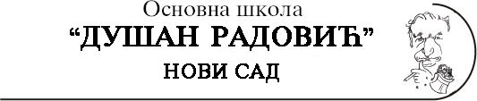

Врста наручиоца: основно образовање (8520)
Интернет страница наручиоца: www.dusan-radovic.znanje.info

На основу члана 60. став 1. Закона о јавним набавкама („Службени гласник РС“, број 124/2012) и Одлуке о покретању поступка јавне набавке број 7/7 од 21.02.2018. године наручилац објављује6

ПОЗИВ ЗА ПОДНОШЕЊЕ ПОНУДА
у поступку јавне набавке у отвореном поступку

1. За јавну набавку: добара – снабдевање електричном енергијом.

2. Јавна набавка није обликована кроз партије.

3. Право учешћа у поступку имају сва правна и физичка лица која испуњавају обавене и додатне услове предвиђене чл. 75. и 76. Закона о јавним набавкама који су ближе одређени конкурсном документацијом.

4. Понуђачи су обавезни да уз понуду доставе доказе о испуњености услова за учешће у складу са чланом 77. Закона о јавним набавкама и условима из конкурсне документације.

5. Понуду може поднети понуђач који наступа самостално, понуђач који наступа са подизвођачем/подизвођачима, као и група понуђача која подноси заједничку понуду.

6. Критеријум за доделу уговора је најнижа понуђена цена.

7. Конкурсна документација се може преузети: електронским путем са интернет странице наручиоца www.dusan-radovic.znanje.info и са Портала јавних набавки.

8. Понуде се могу поднети непосредно:
- у пословним просторијама наручиоца ОШ „Душан Радовић“ Нови Сад, Ченејска 61, или
- путем поште на адресу: ОШ „Душан Радовић“ Нови Сад, Ченејска 61.

9. Понуде се подносе у затвореној коверти.

10. Рок за подношење понуде је 02.03.2018. године, до 10,00 часова, без обзира на начин доставе.

11. Отварање понуда ће се обавити дана 02.03.2018. године у 10,30 часова, у просторијама наручиоца у Новом Саду, Ченејска 61.
12. Представник понуђача, пре почетка јавног отварања понуда дужан је предати писано овлашћење за присуствовање на јавном отварању понуда.

13. Одлука о додели уговора биће донета у року од 10 дана од дана отварања понуда.

14. Лице за контакт: Миодраг Протић, dusanrad.skola@gmail.com

